实验九 CSS初步及常见CSS文字属性

1. 实验目的
2. 学会在head标记内运用CSS定义标签
3. 学习CSS的常用文字属性书写和运用。
4. 重点在于初步学会应用"style"标记嵌入CSS 代码
5. 学习能够修饰文字的常见ＣＳＳ属性。
6. 本节难点是理解ＣＳＳ给Ｈｔｍｌ带来的变化。
7. 实验要求

利用现成文字建立1个网页文件，先利用html标记排版，然后通过添加CSS部分对比网页发生的变化， 初步了解CSS对网页版式带来的的革命性改变。

1. 实验内容（代码实现）

CSS对网页版式带来的的革命性改变

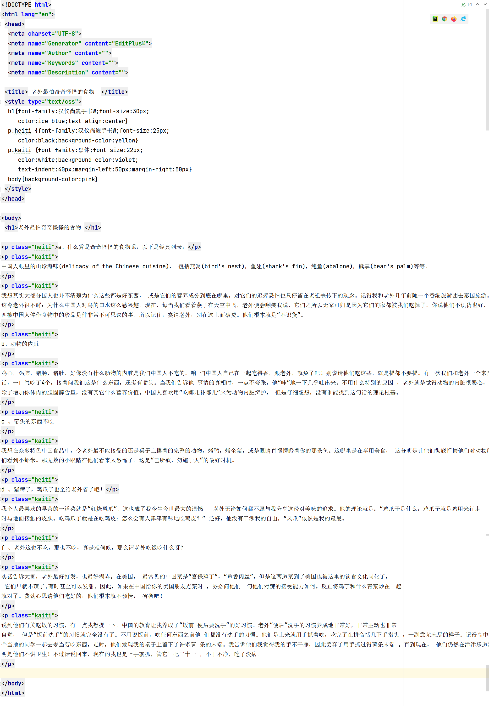

1. 实验结果展示

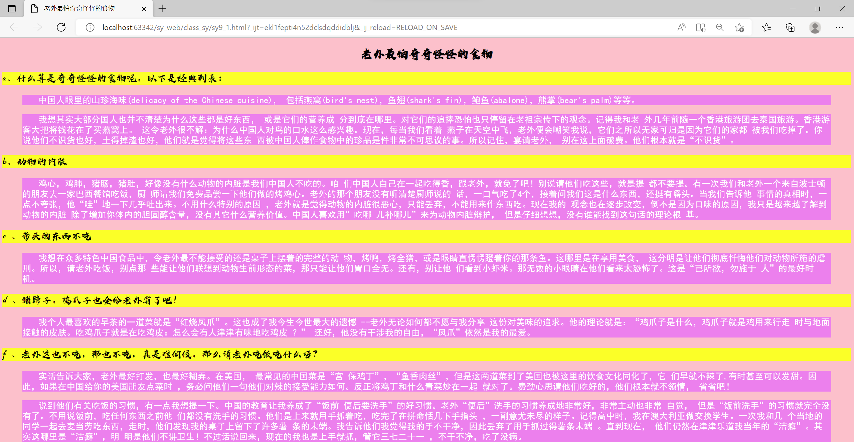

1. 实验心得

通过本次对于常见的Html标记的简单学习，我学会在head标记内运用CSS定义标签，学习CSS的常用文字属性书写和运用。 重点在于初步学会应用"style"标记嵌入CSS 代码，以及学习能够修饰文字的常见ＣＳＳ属性。 本节难点是理解ＣＳＳ给Ｈｔｍｌ带来的变化。